الجزء الأول: (12ن)
التمرين الأول: (06ن)
من أجل دراسة ناقلية المركبات الصلبة والمحاليل المائية أنجز التلاميذ تحت إشراف أستاذهم التجارب المبينة في الوثيقة -1-
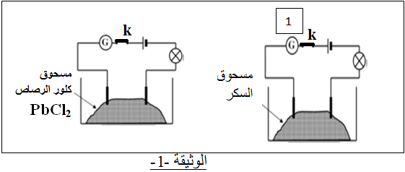
بعد تحقيق التجربة قاموا بغلق القاطعة.
- سم العنصر رقم 1 وحدد وظيفته.
- صف ما يحدث في كل وعاء مع التبرير.
- أضاف الأستاذ الماء المقطر في كل وعاء.
- أ- صف ما يحدث في كل وعاء مع التبرير .
ب- حدد نوع المحلول الناتج في كل وعاء.
- سم الشوارد التي يحتوي عليها مسحوق كلور الرصاص
التمرين الثاني: (06ن)
في حصة الأعمال المخبرية قام الأستاذ بغمر صفيحة من القصدير Sn داخل بيشر يحتوي على كمية من محلول كبريتات النحاس (Cu²⁺ + SO₄²⁻) ذات اللون الأزرق، بعد فترة زمنية اندهش التلاميذ من زوال اللون الأزرق للمحلول وتشكل طبقة حمراء على صفيحة القصدير الوثيقة -2-.
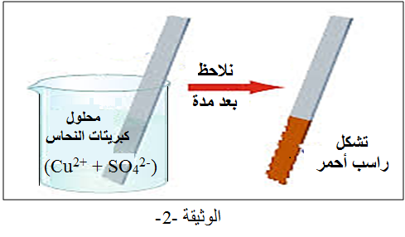
.

- اكتب الصيغة الإحصائية للمركب الصلب لكبريتات النحاس
- فسر ما يلي:
- اختفاء اللون الأزرق للمحلول.
- تشكل الطبقة الحمراء على الصفيحة.
- اكتب معادلة التفاعل الحاصل بين محلول كبريتات النحاس وصفيحة القصدير
- بالصيغة الشاردية
- بالصيغة المختصرة

الجزء الثاني: (08ن)
الوضعية الإدماجية: (08ن)
السياق:
بينما كانت والدة معتز تقوم بالأشغال المنزلية والتي من بينها غسل الملابس لاحظت أن تدفق الماء في الغسالة أصبح ضعيفا كما أنها تشعر بصعقة كهربائية عند ملامسة الهيكل المعدني للغسالة ، فأخبرها معتز أن سبب ضعف التدفق هو ترسب الكلس. ( كربونات الكالسيوم (CaCO₃) ) في الأنابيب .
السندات:
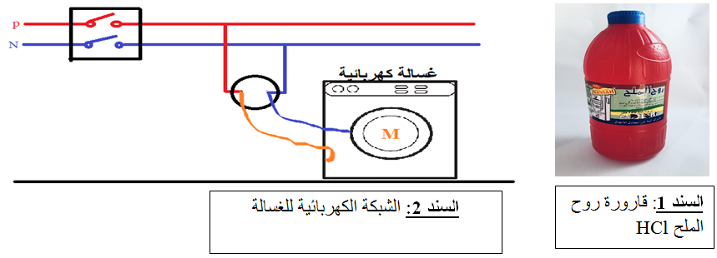
التعليمات: بالاستعانة بمكتسباتك القبلية والسندات أجب عن ما يلي:
- أ- اقترح على والدة معتز حلا لمشكل ضعف تدفق الماء.
ب-دعم اجابتك بمعادلة كيميائية توضح ما حدث.
- فسر سبب شعور الأم بصعقة كهربائية .
- أ- ساعد والدة معتز في حل مشكل الإصابة بصعقة كهربائية ثم أعد رسم المخطط باحترام قواعد الأمن الكهربائي
ب-ذكر بثلاث قواعد من قواعد الأمن الكهربائي.

بالتوفيق للجميع
أساتذة المادة

